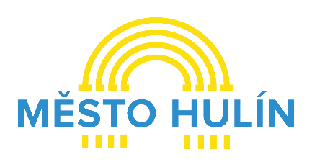
MĚSTO HULÍN

FORMULÁŘ PRO PODÁNÍ ŽÁDOSTI
O POSKYTNUTÍ INFORMACE
podle zákona č. 106/1999 Sb., o svobodném přístupu k informacím, ve znění pozdějších předpisů

Adresát žádosti:

FYZICKÁ OSOBA:
Jméno a příjmení:

Datum narození:

Adresa místa trvalého pobytu*:

Datová schránka, telefon, fax, e-mail:

PRÁVNICKÁ OSOBA:
Název firmy:

Identifikační číslo:

Adresa sídla**:

Datová schránka, telefon, fax, e-mail:

PŘEDMĚT ŽÁDOSTI:
(text žádosti)

Datum:

Podpis:

* (FO uvede adresu místa trvalého pobytu nebo není-li přihlášena k trvalému pobytu, adresu bydliště a adresu pro doručování, liší-li se od adresy místa trvalého pobytu nebo bydliště, adresou pro doručování se rozumí též elektronická adresa)
** (PO uvede adresu sídla a adresu pro doručování, liší-li se od adresy sídla, adresou pro doručování se rozumí též elektronická adresa)

Uvedené osobní údaje budou zpracovávány referentem Odboru vnitřních věcí, zajišťující vyřízení této věci. Osobní údaje nebudou předávány třetí straně a jsou zpracovávány v souladu s Nařízením Evropského parlamentu a rady (EU) 2016/679 ze dne 27. dubna 2016 (také GDPR) a zákonem č. 110/2019 Sb., o zpracování osobních údajů, v platném znění.

Osobní údaje jsou zpracovávány do úplného vyřízení věci a následně archivovány dle Spisového a skartačního řádu po dobu 5 let. Uvedené osobní údaje nebudou předmětem automatizovaného zpracování ani profilování.

Poučení ke zpracování osobních údajů: Máte právo požádat úřad o přístup k osobním údajům, jejich opravu nebo výmaz, popřípadě omezení zpracování, nebo vznést námitku proti zpracování. Máte právo podat stížnost u pověřence, nebo dozorového úřadu, kterým je Úřad na ochranu osobních údajů. Bližší informace o zpracování osobních údajů a právech subjektu údajů jsou uvedeny na internetových stránkách obce:
https://www.hulin.cz/urad/ochrana-osobnich-udaju-gdpr/.

